Procedimiento para editar geo ubicación de clientes:

1. Ingresamos al módulo créditos y cobranzas

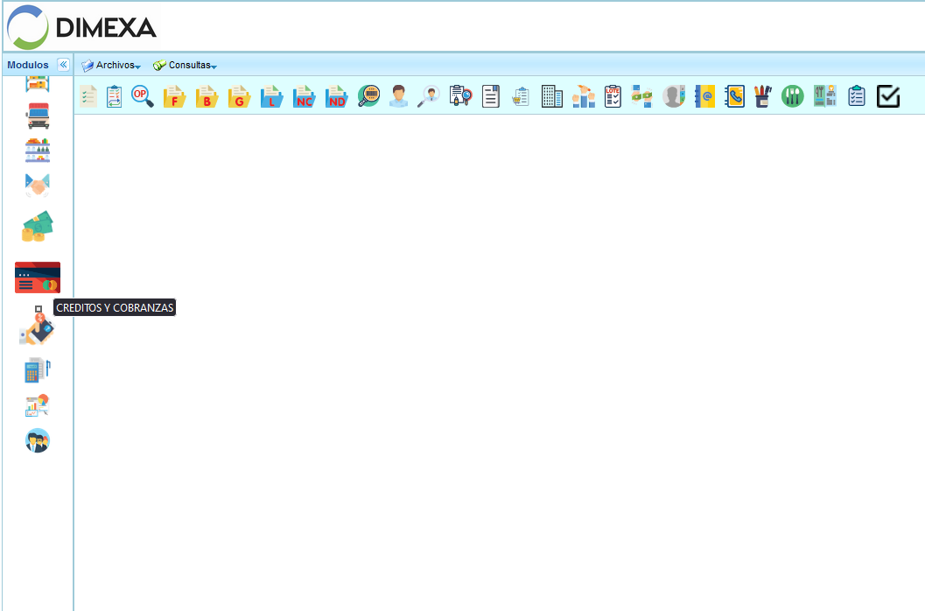

1. Ingresamos a Archivos -> Clientes

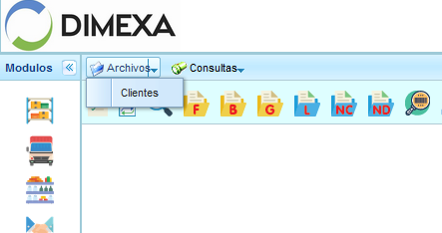

1. Ingresamos el código cliente y Enter

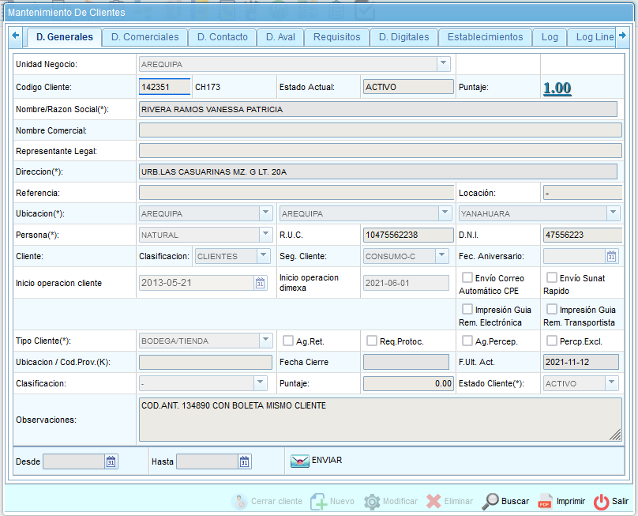

1. Nos dirigimos a la pestaña Establecimiento y le damos en editar

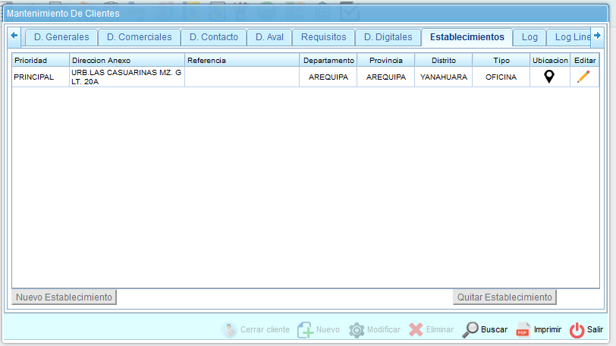

1. Corregimos la latitud y longitud correctos

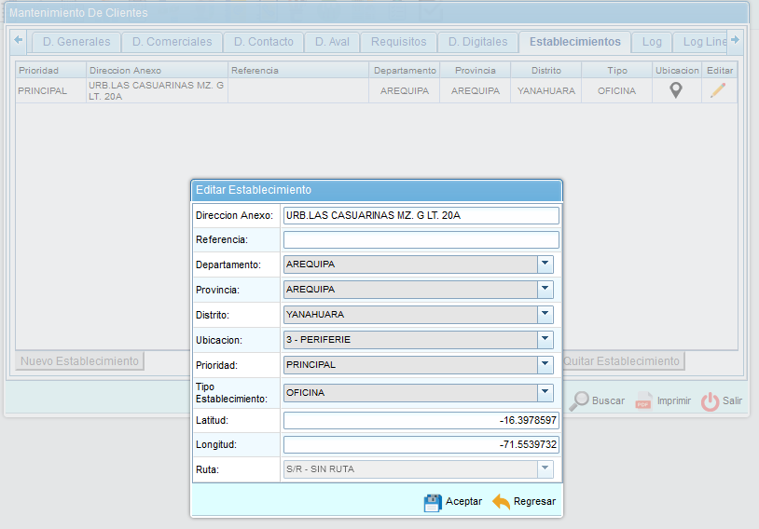

1. Actualización satisfactoria

